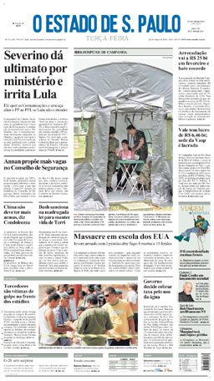
Universidade da ONU pede a proteção do Pantanal
Herton Escobar
451 words
22 March 2005
O Estado de São Paulo
Portuguese
Copyright - Agência Estado © 2005 - Todos os direitos reservados - www.estadao.com.br
Embora a escassez de água ainda não tenha chegado ao Pantanal, a Universidade das Nações Unidas (UNU), com sede em Tóquio, aproveitou a data de hoje para pedir proteção ao bioma, o maior sistema de áreas alagadas do planeta. Com 165 mil quilômetros quadrados de superfície inundada durante os meses de seca - uma área maior do que o Ceará -, o Pantanal presta uma série de serviços ambientais fundamentais para a sustentabilidade climática e socioeconômica da região. A intensificação do aquecimento global e a pressão do agronegócio, entretanto, ameaçam suspender parte desses benefícios.
Com aumento de 3º C a 4º C na temperatura média da Terra, 85% das áreas alagadas do planeta (incluindo o Pantanal) poderão desaparecer, segundo a UNU. O que poderá intensificar ainda mais as mudanças climáticas, já que esses ecossistemas guardam cerca de um sexto de todo o carbono estocado em reservatórios terrestres. "Se o Pantanal seca, em vez de seqüestrar carbono ele passa a ser um emissor", diz o pró-reitor de pesquisa da Universidade Federal de Mato Grosso, Paulo Teixeira, que coordena em parceria com a UNU o Programa Ambiental Regional do Pantanal (Prep).
O carbono está estocado na vegetação e no resto da matéria orgânica do solo. Se essa biomassa é alterada ou destruída, por exemplo por seca ou fogo, esse carbono acaba voltando para atmosfera e contribuindo para a intensificação do efeito estufa, o que impulsiona as mudanças climáticas. A situação, segundo Teixeira, ainda não se agravou. Mas os pesquisadores cobram maior atenção - e mais recursos para pesquisa - para evitar o início de um ciclo vicioso. "Por ser um ecossistema bastante frágil, qualquer mudança no sistema hidrológico pode causar problemas", diz o cientista. "É o tipo de coisa que começa devagarinho, mas de repente chega um ponto na curva em que não tem mais retorno."
Enquanto os impactos das mudanças climáticas não aparecem, os da pressão socioeconômica já são claramente sentidos. A agricultura e a pecuária praticadas nos arredores lançam agrotóxicos nos rios e contribuem para o assoreamento dos cursos d'água que alimentam a planície alagada. "Os maiores problemas ambientais do Pantanal vêm de fora e não de dentro do bioma", diz Teixeira. Ele aponta ainda que o gado pantaneiro, típico da pecuária local, perdeu competitividade no mercado e está sumindo da região. "Esse gado come e pisoteia a grama. Com a saída dele, você tem muito capim na época de seca, o que aumenta risco de fogo."
As informações científicas sobre o Pantanal ainda são escassas, apesar dos esforços. Este ano, segundo Teixeira, o Prep deverá reunir especialistas sobre mudanças climáticas para fazer um prognóstico mais detalhado no bioma.
Document ESTADO0020050322e13m0002u

